Didaktika proekti
Modul: «Literatura hem dil teoriyası»
Tema: «İşliklerin şindiki zamanı. Dimitri Kara Çoban «Yolda karı»
Uroon tipi: integrir uroo
Model: çivirilmiş klas
Kompetenţiy birimneri:
- literatura tekstin temasını, baş ideyasını belli etmää;
- becermäk ișliklerin temel formasından şindiki zamanı kurmaa;
- tekrarlamaa işliklerin şindiki zamanda afikslerinnän;
- ilerletmäk aazdan hem yazılı sözü, zenginnetmäk laf zebilliini;
- derinnetmäk becermekleri annatmanın analizini yapmaa;
Neetlär:
- tanıștırmaa kısadan Dm. Kara Çobanın biografiyasınnan hem yaratıcılıınnan;
- ilerletmää üürenicilerin dooru fikir açıklamasını;
- ygun işlemää annatma «Yolda karı» içindelinnän;
- terbiyetmää sevgi, acıyannık,ii kalitelär yașamaya, hatır gütmää dolayandakı insannara.
Metodlar hem tehnikalar: üüredicinin sözü, soruş – cuvap çalışması, prezentaţiya, tekstlän iș, sţena.
Didaktika materialları: tafta, üürenmäk kiyadı, kompyüter, prezentaţiya, renkli yapracıklar, bilgi aaçı, notalamak yaprakları.
Kullanılan literatura: İ. Bankova, A. Stoletnäya, K. Vasilioglu, İ. Baboglu, N. Baboglu «Gagauz dili hem literatura okumakları» 7 klas, internet sayfaları.

Kompetenţiyalar | İş çeşitleri | Kantarlamak  strategiyaları | Didaktika kolaylıkları | Denemeklär  / standartlar
Üürenicileri urokta aktiv çalışmaya doorutmak.  Üürenicileri uroon neetlerinnän tanıştırmak.  Kantarlamaa üürenicilerin bilgileri.  Tekrarlamaa bigileri işlik için.  Becermäk kullanmaa bilgileri praktikada.  Tekrarlamaa işliklerin düzülmesinnän şindiki zamanda.  Kaaviletmää  lafların leksikasını.  Tekrarlamaa bilgileri D.Kara Çobanın biografiyasından.  Epigraflan tanıștırmak,  içindeliini açiklamak.  Üürenicileri uroon neetlerinnän tanıştırmak.  Sozü genişletmäk.  Genişletmää sözlüü ana dilindä.  Diriltmää hem göstermää  evelki zor yaşamayı  Göstermää gagauz karıların zor yaşamasını evelki vakıtlarda.  Becermäk açılamaa kendi fikirini  Becermäk yapmaa tekstin analizini  İlerletmäk aazdan hem yazılı sözü  Bulmaa literatura kolaylıklarını  Tanımaa işlikleri şindiki zamanda  Bulmaa laflara sinonim  Yapmaa annatmaya görä kendi çıkışlarını  Becermää kullanvaa urokta kabledilmiş bilgileri  Baalamaa şindiki yaşamayı geçmiş yaşamaylan  Becermää argumentli notalamaa  Annatmaa kendi becermeklerini urota | Selemneşmäk  - Zaman hayır olsun üürenicilär, pek sevinerim ani buluștuk sizinnän eni uroomuzda.  Aktualizaţiya.  «Güz çiçekleri açtı, sıcaklar uzak kaçtı.  Poyrazdan lüzgär eser, ortalıı serinneder. (K.Vasilioglu)  - Ne annadȇr bu şiirdä K.Vasilioglu?  - Halizdän dä! Kimi günnär serin da olȇr, ama gözäl güz çiçekleri bizim kefimizi düzer.  - Ko kefimiz ii olsun, uroomuz gözäl geçsin!  - Büün bizi çok meraklı işlär bekleer.  Neetlär  - becermäk ișliklerin temel formasından şindiki zamanı kurmaa;  - ilerletmäk aazdan hem yazılı sözü, zenginnetmäk laf zebilliini;  - literatura tekstin temasını, baş ideyasını belli etmää;  - derinnetmäk becermekleri annatmanın analizini yapmaa.  Uroomuzun temasına girmää deyni hem aklına getirmää üürenilmişleri, teklif ederim geçiveräsiniz kısarak bir test.  https://onlinetestpad.com/35kw7nerpagc4  - Bakalım statistikayı.  - Bu urokta biz tekrarlayacez, kaaviledecez bizim bilgileri işlik temasında. Büün taa bir adım ilerledecez bilgileri işlik icin: şindiki zamanda işliklerin diişilmesindä nesoy üz hem zaman afiksleri eklener. Bu ikinci urok temada «İşliklär şindiki zamanda».  Oyun «Hızlı soruş, kısa cuvap»  1. Ne o işlik?  2. İşliin morfologiya nışannarını açıkla.  3. İşliin temel forması.  4. İşliin infinitiv forması.  5. İşliin sintaksiz funkţiyası.  - Aferim sizä! Pek beendim kisa cuvaplarınızı.  Eni material.  - İşlik şindiki zamanda ne gösterer?  - Angı soruşlara cuvap eder?  - Angı afikslerin yardımınnan şindiki zaman düzüler hem neyä görä?  Eni materialı kaaviletmäk sınışları.  Evdä siz kendibaşına hazırladınız eni temayı, tanıştınız teoriya materialınnan.  https://drive.google.com/file/d/10o-pCZth3ZDlXgdGdplcQRse2tqmB7sf/view?usp=sharing  - Şindi teoriya bilgilerimizi kaaviledecez praktikada.  - Alȇrız 3 işlik: gir,sus, dii da koyerız onnarı ş.z. b.s. hem ç.s. üzlerä görä.  Gir-er-im gir-er-iz  sus-ȇr-ım sus-er-ız  dii-yer-im dii-yer-iz  Herkezi kendi lafının sündiki zamanda düzmesini annadın.  - Kurȇrız bir işliklän cumlä.  - Islää, gözäl,beendim pek çalıșmanızı.  Fizaralık  - Şindi kaaviledecez bilgileri lafların leksika maanasınnan.  - İşlemi gösterin kafaylan: bakın yukarı,aşaa,saa tarafa,sol tarafa;  - İşlemi gösterin ellän: kaldırın sol eli -indirin sol eli, kaldırın saa eli indirin saa eli.  - Şindi biz sizinnän yollanacez Beşalmaya. Nası düşünersiniz, kimin yaratıcılıı için laf gidecek?  - Dooru. Biz büün tanışacez D.Kara Cobanın annatmasınnan «Yolda karı».  - Ne bilersiniz D.Kara Çoban için?  - Dooru, Dmitriy K.Çoban duudu Beşalmada. O anılmış gagauz yazıcısı, resimcisi, kinocusu, skulptorcusu, muzey kurucusu hem zaametçisi .  - Epigraf gibi kullanalım bu lafları:  «Bän isteerim, ki benim kiyatlarım insannara taa islää , pak candan, cömert olmaa yardım etsinnär» / D.Kara Çoban  - Nicä annȇêrsınız bu lafları?  - D.Kara Cobanın yaratmaları üüreder bizi insana yardım etmää, cömert olmaa,dostlukta yaşamaa.  - Temamız baalı karıylan, onun kahırınnan, zor yașamasınnan. Açın tefterlerinizi yazın temayı: Dimitri Kara Çoban «Yolda karı».  Neetlär:  - ilerletmää üürenicilerin dooru fikir açıklamasını;  - ygun işlemää annatmanın «Yolda karı» içindeliinnän;  - terbiyetmää sevgi, acıyannık,ii kalitelär yașamaya, hatır gütmää dolayanındakı insannara.  - Açın kiyatlarınızı sayfada 170. Okuyalım annatmayı «Yolda karı». Yapacez biz bu işi, nicä hazırladınız evdä.  - Ama ilktän açıklayalım annanmadık lafların maanalarını.  Suamaa - мазать  suacı - коромысло  kasavetli, kahırlı - грустный  - Kurun birär cumlä bu laflarnan  Sţena annatmaya «Yoda karı».  İşlemäk tekstin içindeliinnän  - Nezaman hem neredä geçer olușlar?  - Kim siireder bu çirkin kartinayı?  - Nesoy duygular peydalandı doktor Flamburgun üreendä? ( acızgannık, can acıması)  - Düşünün da söläyin bu annatmanın teması nesoy? / insanın zor yaşaması.  - E öz fikiri nesoy? / аvtor istedi göstermää , ani ellän, zor işnän kazanılmış paradan paalı yok.  - Sıralayın annatmanın personajlarını.  - Kim annatmanın baş personajı?  - Annadın onun süretini / baş personaj kasavetli, gücenik , işçi, çalışkan, biler paranın paasını,belli,ani zor yaşaarmış.  - Onun kaliteleri: / utancak, kahırlı.  - Baş personaj - pozitiv mi, osa negativ mi?  Annatmanın analizi.  1. Adı, avtor.  2. Tema, öz fikir.  3. Janra  4. Artistik kolaylıkları  Iș grupalarda  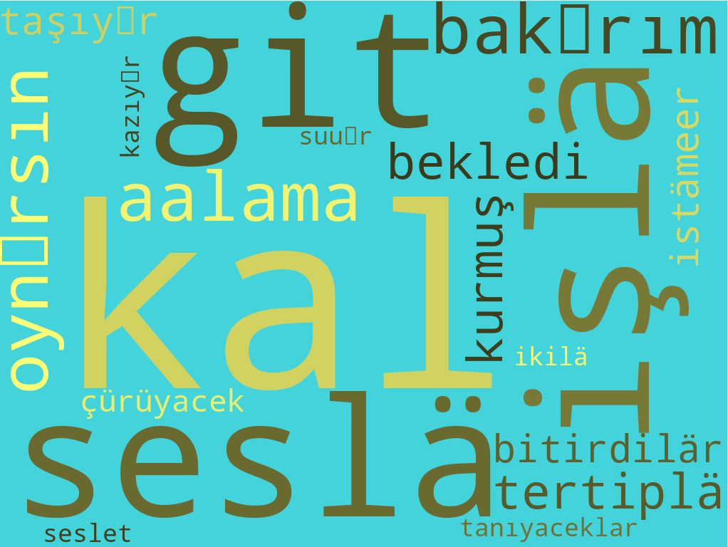  1-nci grupa: - Çıkarın işlikleri izin çalımında.  2-nci grupa: - Bulun işlikleri şindiki zamanda.  3-ncü grupa: - Bulun oluşluk çalımında işlikleri  - Alarak esaba olușları annatmada, nicä annêrsınız doktor Flamburgun 15 leyini vermäk? Nicä dilenciyä mi osa nicä bir yardım mı? Neçin?  - Dönelim epigrafa da okuyalmı onu taa bir kerä.  «Bän isteerim, ki benim kiyatlarım insannara taa islää , pak candan, cömert olmaa yardım etsinnär» / D.Kara Çoban  - Neya üüreder bizi bu tekst?  - Nesoy çıkışlar yaptınız kendinizä?  - Isteerim siz dä olasınız doktor Flamburg gibi. Zor durumda insana bir yardım veresiniz.  Ev iși.  1. Bulun 3 söleyiş insannık icin; acıklayı onnarın maanasını.  3. Kurun annatmanın planını.  2. Koyun verilmiş işlikleri şindiki zamanda: getir, sakla, kır.  Oyun  https://learningapps.org/watch?v=pofpdp1an23  - Açıklayalım evelki vakıtlarda yașamayı. Neylän baalanêr büünkü yașamaya bu annatma?  Fukaarelik - zenginnik  zor çekmäk - kolaylık  az para kazanmak - zenginnik  suamak - şpaklövka  tehnika yokluu - tehnika peydalan  Notalamak  Refleksiya  - Kolaydı....  - Zorlandım....  - Yapamadım..... | Üüredici hesaba alȇr, hepsi mi hazır uroo.  Becermäk kendi fikirini aazdan sözdä kullanmaa  Becermeyi dooru soruşlara cuvap etmää  Becermeyi bilgilerini açıklamak  İşlik için bilgilerini  Becermeyi ișliklerin zamannarını belliyetmäk  Lafların uygun kullanması  Lafları annamayı  Tekstlän dooru hem becerikli işlemeyi  Sorușlara cuvap vermäk  Artistik kolaylıklarını bellietmeyi  Becermeyı kabledilmiş bilgileri bütünneştirmäk  Kabledilmiş urokta bilgileri kullanmaa  Yaşamayı evelki zamanda baalamak şindiki zamanan  Göstermää bilgilerin uurunu urokta  Açıklamaa bilgilerini | Selemneşmäk  Üüredicinin sözü  Aazdan söz  Taftada iş  Artistlik saadı  Kiyatlan iş  Cümlä kurmaa  Tekstin maanasınnan iş.  Üüredicinin sözü.  Argumentli notalamak üürenicileri.  Refleksiya | Çiçeklär testelerdä  Fikirini açıklamak  Yapılan işin maanasını annamaa deyni kuşkulanmak  İnformaţiyayı annamak için üürediciylän dooru çalışmak.  Teksti okumak  İşliklär için bilgileri kullanmak  Aazdan hem yazılı sözü dooru kullanmak  Düşünme-klerini bütünneşik fikirlän açıklamak

fykx

